Español 2 - Trabajo de estante del vocabulario 1.1 - la casa - Cartas #1
(Shelfwork For The Lesson On Vocabulary 1.1 - Home - Card Sort #1)

Empareja las siguientes palabras con las palabras correctas en español. (Match the following words with the correct words in Spanish.)

Work Around The House | El trabajo en la casa
to help | ayudar
to make dinner | hacer / preparar la cena
to make breakfast | hacer / preparar el desayuno
to make lunch | hacer / preparar el almuerzo
to set the table | poner la mesa
to take away the dishes | recoger la mesa / recoger los platos
to cook | cocinar
to eat | comer
to clean | limpiar
to wash | lavar
to sweep | barrer
to vacuum | pasar la aspiradora
to mop | fregar
to bathe / to take a bath | bañarse
to shower | ducharse
to compost | usar como abono
to garden | trabajar en el jardín
to take out the garbage | sacar la basura

to take out the recycling | sacar el reciclaje
to mow the lawn | cortar el césped
to make my bed | hacer mi cama
to sleep | dormir
to put away my clothes | guardar mi ropa
to walk my pet | pasear a mi mascota
to feed my pet | dar de comer a mi mascota
to babysit / to take care of | cuidar a
to put to bed | acostar a
to sing to my family | cantar a mi familia
to spend time with | pasar tiempo con
Español 2 - Trabajo de estante del vocabulario 1.1 - la casa - Cartas #2
(Shelfwork For The Lesson On Vocabulary 1.1 - Home - Card Sort #2)

Empareja las siguientes palabras con las palabras correctas en español. (Match the following words with the correct words in Spanish.)

outside | afuera
garden | el jardín
driveway | la entrada para carros
roof | el techo
chimney | la chimenea
garage | el garaje
porch | el porche
patio | el patio
yard | el patio

inside | adentro
first floor | el primer piso / la planta baja
second floor | el segundo piso
third floor | el tercer piso
fourth floor | el cuarto piso
basement | el sótano
room | el cuarto
floor | el piso / el suelo
wall | la pared

ceiling | el techo
door | la puerta
window | la ventana
hall | el pasillo
stairs | las escaleras
table | la mesa
chair | la silla

kitchen | la cocina
stove | la estufa
oven | el horno
dishes | los platos
dishwasher | el lavaplatos
kitchen sink | el fregadero
microwave | el microondas
refrigerator | el refrigerador
freezer | el congelador
counter | la encimera
cabinet | la alacena

Español 2 - Trabajo de estante del vocabulario 1.1 - la casa - Cartas #3
(Shelfwork For The Lesson On Vocabulary 1.1 - Home - Card Sort #3)

Empareja las siguientes palabras con las palabras correctas en español. (Match the following words with the correct words in Spanish.)

bathroom | el baño
bathtub | la bañera / la tina
bathroom sink | el lavabo
shower | la ducha
toilet | el inodoro
bidet | el bidé
bedroom | el dormitorio / la habitación
bed | la cama
pillow | la almohada
sheets | las sábanas

blanket | la cobija / la manta
closet | el ropero / el armario
bookshelf | el estante
dresser | la cómoda
fan | el ventilador
living room | la sala / el salón
poster | el cartel / el afiche / el póster
painting | la pintura

photo | la foto
rug | la alfombra / el tapete
carpet | la alfombra
lamp | la lámpara
lights | las luces
armchair | el sillón
sofa | el sofá
fireplace | el hogar / la chimenea

More | Más
dining room | el comedor
office | la oficina
washer | la lavadora
dryer | la secadora
air conditioning | el aire acondicionado
air conditioner | el aire acondicionado
heating | la calefacción
heater | el calefactor

Español 2 - Trabajo de estante del vocabulario 1.1 - la casa - Cartas #4
(Shelfwork For The Lesson On Vocabulary 1.1 - Home - Card Sort #4)

Empareja las siguientes preguntas con las respuestas correctas en español. (Match the following questions with the correct responses in Spanish.)

Preguntas sobre la casa | Respuestas sobre la casa
¿Cómo es tu casa? Descríbela con tres palabras. | Mi casa es pequeña, roja, y vieja.
¿Cuántos años tiene tu casa? | Mi casa tiene cincuenta y cinco años.
¿Qué haces en tu cocina? Di dos cosas. | Yo lavo los platos y barro el suelo.
¿Qué haces en tu baño? Di dos cosas. | Me ducho y me baño.
¿Qué haces en tu dormitorio? Di dos cosas. | Yo duermo y leo.
¿Qué está en tu baño? Di dos cosas. | Hay un inodoro y una ducha.

¿Qué está en tu cocina? Di dos cosas. | Tenemos una estufa y un lavaplatos.
¿Qué está en tu sala? Di dos cosas. | Hay un sofá y una alfombra.
¿Qué está en tu dormitorio? Di dos cosas. | Mi cama y mi cómoda están allí.
¿Qué está afuera de tu casa? Di dos cosas. | Tenemos un jardín y el garaje.
¿Dónde pasas más tiempo en tu casa y por qué? | Paso más tiempo en mi dormitorio porque es divertido.
¿Cuál es tu cuarto favorito y por qué? | Mi cuarto favorito es la cocina porque yo como allí.
¿Cuál es tu cuarto menos favorito y por qué? | Mi cuarto menos favorito es el ático porque tengo miedo allí.

Español 2 - Trabajo de estante del vocabulario 1.1 - la casa - Cartas #5
(Shelfwork For The Lesson On Vocabulary 1.1 - Home - Card Sort #5)

Empareja las siguientes imágenes con las palabras correctas en español. (Match the following images with the correct words in Spanish.)

 | comer
 | limpiar
 | barrer
 | pasar la aspiradora
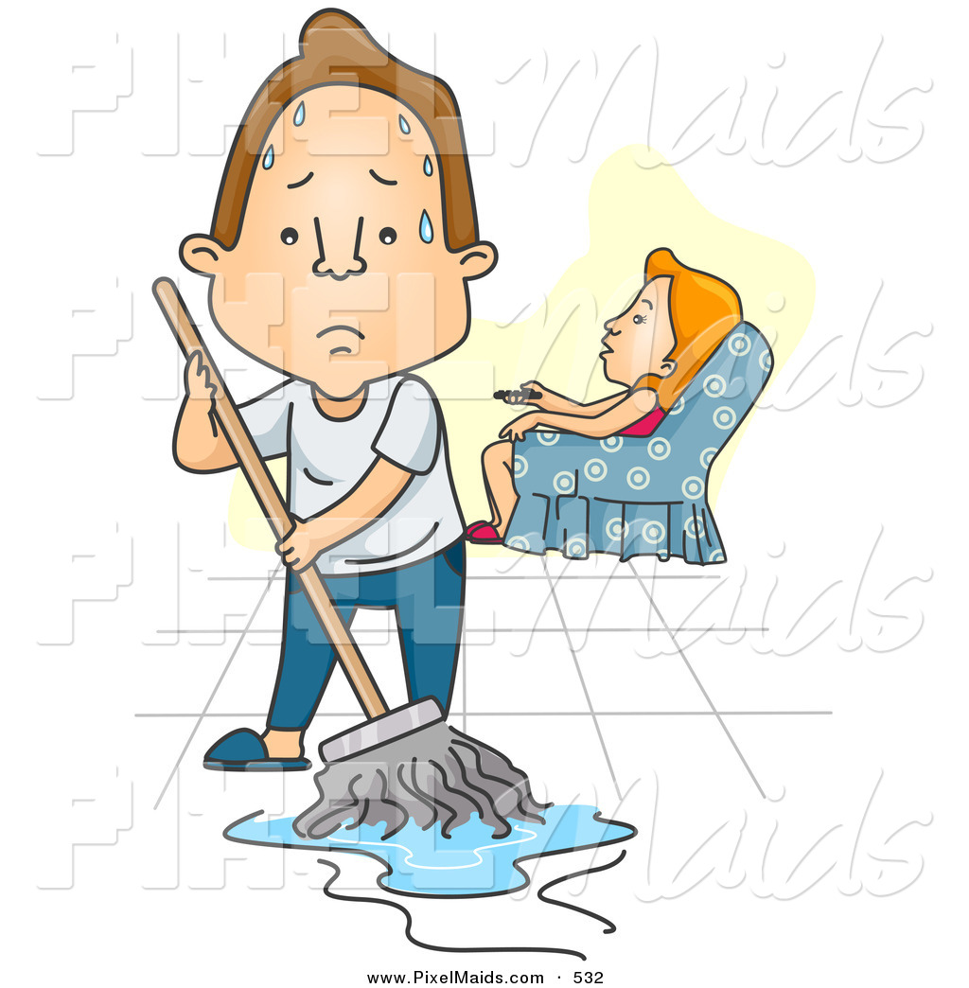 | fregar
 | bañarse
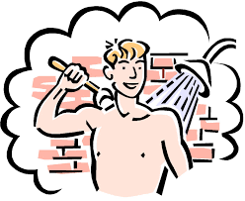 | ducharse
 | trabajar en el jardín
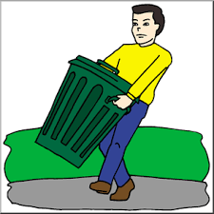 | sacar la basura
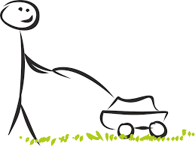 | cortar el césped
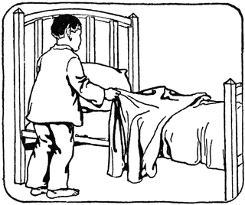 | hacer mi cama
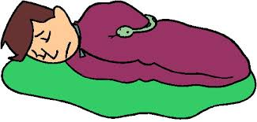 | dormir
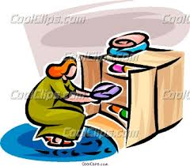 | guardar mi ropa
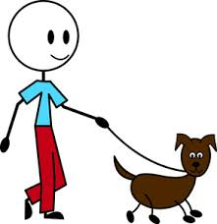 | pasear a mi mascota
 | dar de comer a mi mascota
 | cuidar a
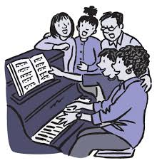 | cantar a mi familia
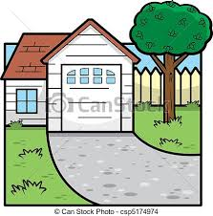 | la entrada para carros
 | el techo
 | la chimenea
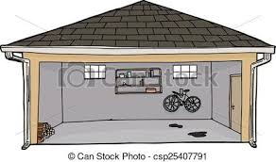 | el garaje
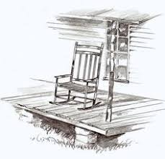 | el porche
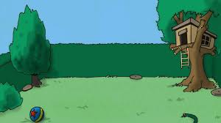 | el patio
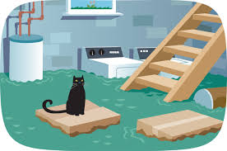 | el sótano
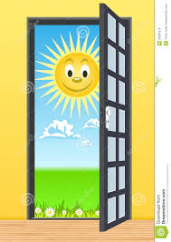 | la puerta
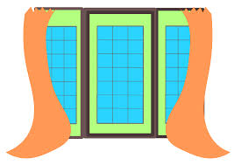 | la ventana
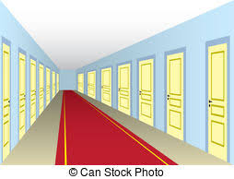 | el pasillo
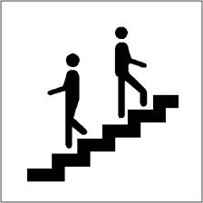 | las escaleras
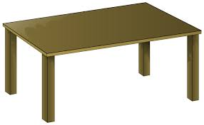 | la mesa
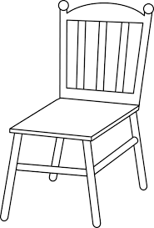 | la silla
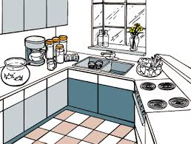 | la cocina
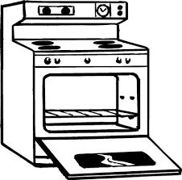 | el horno
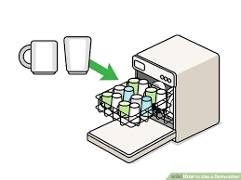 | el lavaplatos
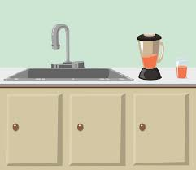 | el fregadero
 | el microondas
 | el refrigerador
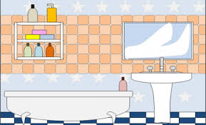 | el baño
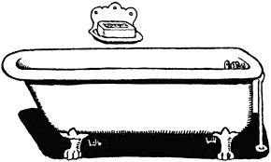 | la bañera / la tina
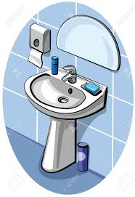 | el lavabo
 | el inodoro
 | el bidé
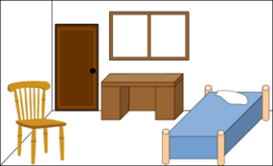 | el dormitorio / la habitación
 | la almohada
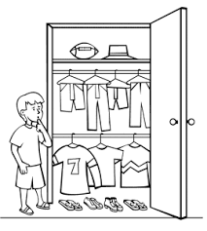 | el ropero / el armario
 | el estante
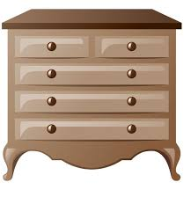 | la cómoda
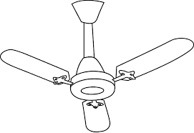 | el ventilador
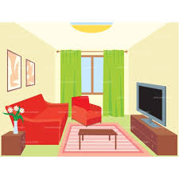 | la sala / el salón
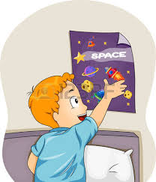 | el cartel / el afiche / el póster
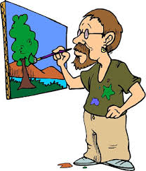 | la pintura
 | la alfombra
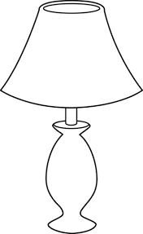 | la lámpara
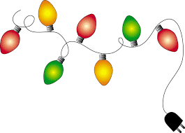 | las luces
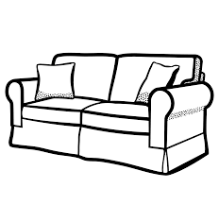 | el sofá
 | la oficina
 | la lavadora
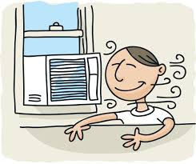 | el aire acondicionado
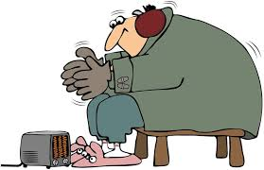 | el calefactor

Español 2 - Trabajo de estante del vocabulario 1.1 - la casa - Piedra, papel, o tijeras
(Shelfwork For The Lesson On Vocabulary 1.1 - Home - Rock, Paper, Scissors)

Jugar Piedra, papel, o tijeras con una o dos personas; tienen que jugarlo nueve rondas. Para jugar todos dicen: “uno, dos, tres..” y después la cosa que van a emplear, por ejemplo: “Uno, dos, tres, ¡piedra!” El que gana tiene que decir “¡Piedra vence a tijeras!”, por ejemplo. Si es un empate, digan “¡Empate!” (Play Rock, Paper, Scissors with one or two other people; you have to play it 9 rounds. To play, everybody says: “uno, dos, tres..” and then they say the thing they are employing, for example: “Uno, dos, tres, ¡piedra!” The person who wins has to say: “¡Piedra vence a tijeras!”, for example. If it’s a tie say “¡Empate!”)

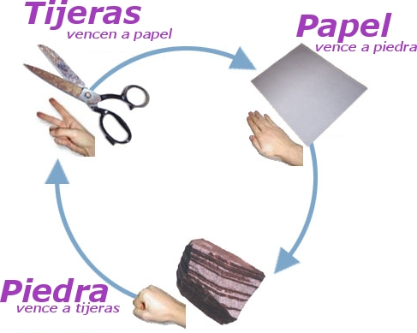

Español 2 - Trabajo de estante del vocabulario 1.1 - la casa - Lucha libre
(Shelfwork For The Lesson On Vocabulary 1.1 - Home - Lucha libre)

Jugar lucha libre contra otra persona en la mesa baja: (Play lucha libre with another person at the low table:)
- Para empezar, contar en español “1, 2, 3, 4, 5…¡Voy a ganar!” (To start, count in Spanish “uno, dos, tres, cuatro, cinco…¡Voy a ganar!”)
- La primera persona que quita la máscara a la otra gana. (The first person to take the mask off the other wins.)
- El que gana grita: “¡Gané!” (The winner shouts: “¡Gané!”)
- El que pierde murmura: “Perdí…” (The loser murmurs: “Perdí…”)

Español 2 - Trabajo de estante del vocabulario 1.1 - la casa - Dibujar
(Shelfwork For The Lesson On Vocabulary 1.1 - Home - Draw)

Dibuja siete de las siguientes cosas y escribe las palabras de las cosas en español al lado de las cosas. (Draw 7 of the following things and write the Spanish words for the things next to the things.)

la alfombra | las escaleras | el techo | el primer piso / la planta baja
la lámpara | la mesa | la puerta | el segundo piso
la cama | la silla | la ventana | el tercer piso
la chimenea | el jardín | dormir | el cuarto piso

Español 2 - Trabajo de estante del vocabulario 1.1 - la casa - Dibujar
(Shelfwork For The Lesson On Vocabulary 1.1 - Home - Draw)
Dibuja siete de las siguientes cosas y escribe las palabras de las cosas en español al lado de las cosas. (Draw 7 of the following things and write the Spanish words for the things next to the things.)

la alfombra | las escaleras | el techo | el primer piso / la planta baja
la lámpara | la mesa | la puerta | el segundo piso
la cama | la silla | la ventana | el tercer piso
la chimenea | el jardín | dormir | el cuarto piso

Español 2 - Trabajo de estante del vocabulario 1.1 - la casa - Dibujar
(Shelfwork For The Lesson On Vocabulary 1.1 - Home - Draw)
Dibuja siete de las siguientes cosas y escribe las palabras de las cosas en español al lado de las cosas. (Draw 7 of the following things and write the Spanish words for the things next to the things.)

la alfombra | las escaleras | el techo | el primer piso / la planta baja
la lámpara | la mesa | la puerta | el segundo piso
la cama | la silla | la ventana | el tercer piso
la chimenea | el jardín | dormir | el cuarto piso

Español 2 - Trabajo de estante del vocabulario 1.1 - la casa - Dibujar
(Shelfwork For The Lesson On Vocabulary 1.1 - Home - Draw)

Dibuja siete de las siguientes cosas y escribe las palabras de las cosas en español al lado de las cosas. (Draw 7 of the following things and write the Spanish words for the things next to the things.)

la alfombra | las escaleras | el techo | el primer piso / la planta baja
la lámpara | la mesa | la puerta | el segundo piso
la cama | la silla | la ventana | el tercer piso
la chimenea | el jardín | dormir | el cuarto piso
Español 2 - Trabajo de estante del vocabulario 1.1 - la casa - Bingo
(Shelfwork For The Lesson On Vocabulary 1.1 - Home - Bingo)

Jugar Bingo con dos, tres, o cuatro otras personas. Necesitan un líder que dirá las palabras en inglés en voz alta en orden aleatorio. Los jugadores van a escribir 24 de las palabras de esta lista en español en el cartón. El 1º jugador que marca cinco palabras con una X, sean horizontales, verticales, o diagonales, gana y se convierte en la mejor persona en el grupo y en toda la clase. (Play Bingo with two, three, or four other people. You need a leader who will say the words in English out loud in a random order. The players will write 24 words from the following list in Spanish on their board. The 1st player to X out five words, either horizontally, vertically, or diagonally, wins and becomes the best person in the group and in the whole class.)

outside | afuera
garden | el jardín
driveway | la entrada para carros
roof | el techo
chimney | la chimenea
garage | el garaje
porch | el porche
patio | el patio
yard | el patio

inside | adentro
first floor | el primer piso / la planta baja
second floor | el segundo piso
third floor | el tercer piso
fourth floor | el cuarto piso
basement | el sótano
room | el cuarto
floor | el piso / el suelo
wall | la pared
ceiling | el techo
door | la puerta
window | la ventana
hall | el pasillo
stairs | las escaleras
table | la mesa
chair | la silla

kitchen | la cocina
stove | la estufa
oven | el horno
dishes | los platos
dishwasher | el lavaplatos
kitchen sink | el fregadero
microwave | el microondas
refrigerator | el refrigerador
freezer | el congelador
counter | la encimera
cabinet | la alacena

bathroom | el baño
bathtub | la bañera / la tina
bathroom sink | el lavabo
shower | la ducha
toilet | el inodoro
bidet | el bidé

bedroom | el dormitorio / la habitación
bed | la cama
pillow | la almohada
sheets | las sábanas
blanket | la cobija / la manta
closet | el ropero / el armario
bookshelf | el estante
dresser | la cómoda
fan | el ventilador

living room | la sala / el salón
poster | el cartel / el afiche / el póster
painting | la pintura
photo | la foto
rug | la alfombra / el tapete
carpet | la alfombra
lamp | la lámpara
lights | las luces
armchair | el sillón
sofa | el sofá
fireplace | el hogar / la chimenea

More | Más
dining room | el comedor
office | la oficina
washer | la lavadora
dryer | la secadora
air conditioning | el aire acondicionado
air conditioner | el aire acondicionado
heating | la calefacción
heater | el calefactor

Español 2 - Trabajo de estante del vocabulario 1.1 - la casa - Ahorcado
(Shelfwork For The Lesson On Vocabulary 1.1 - Home - Hangman)

Jugar Ahorcado con las palabras de este vocabulario que necesites practicar, con una, dos, o tres otras personas. Todos tienen que preguntar por lo menos tres palabras y también adivinar por lo menos tres palabras. Tienen que decir las letras en español. Si necesitas una mini lección sobre cómo se juega, pídesela a don Andrés. (Play Hangman with whichever words from this vocabulary that you need to practice, with 1, 2, or 3 other people. Everybody has to ask at least 3 words and guess at least 3 words. You have to say the letters out loud in Spanish. If you need a mini lesson on how to play, ask don Andrés for one.)

Español 2 - Trabajo de estante del vocabulario 1.1 - la casa - Cantar
(Shelfwork For The Lesson On Vocabulary 1.1 - Home - Sing)

En grupos de dos o menos, canta y graba (con la grabadora pequeña que tiene don Andrés) una de estas opciones:
- toda la letra de una canción en español que te gusta
- una canción que tú escribes en español con este vocabulario
- una canción originalmente en inglés pero cuya letra encontraste traducida al español (nunca puedes usar google translate)
(In groups of two or fewer, sing and record [with the little recorder that don Andrés has] one of these options:
- all the lyrics to a song in Spanish that you like
- a song in Spanish that you write using this vocabulary
- a song originally in English but whose lyrics you found translated into Spanish [you can never use google translate])

Español 2 - Trabajo de estante del vocabulario 1.1 - la casa - Quizlet
(Shelfwork For The Lesson On Vocabulary 1.1 - Home - Quizlet)

Usando Quizlet, crea cartas educativas en inglés y español de todas las palabras de vocabulario menos las preguntas y respuestas; luego compártelas con don Andrés. (Using Quizlet, create flashcards in English and Spanish of all the words in the vocabulary except the questions and answers; then share them with don Andrés.)

Español 2 - Trabajo de estante del vocabulario 1.1 - la casa - Quizlet
(Shelfwork For The Lesson On Vocabulary 1.1 - Home - Quizlet)

Usando Quizlet, crea cartas educativas en inglés y español de todas las palabras de vocabulario menos las preguntas y respuestas; luego compártelas con don Andrés. (Using Quizlet, create flashcards in English and Spanish of all the words in the vocabulary except the questions and answers; then share them with don Andrés.)

Español 2 - Trabajo de estante del vocabulario 1.1 - la casa - Quizlet
(Shelfwork For The Lesson On Vocabulary 1.1 - Home - Quizlet)

Usando Quizlet, crea cartas educativas en inglés y español de todas las palabras de vocabulario menos las preguntas y respuestas; luego compártelas con don Andrés. (Using Quizlet, create flashcards in English and Spanish of all the words in the vocabulary except the questions and answers; then share them with don Andrés.)

Español 2 - Trabajo de estante del vocabulario 1.1 - la casa - Quizlet
(Shelfwork For The Lesson On Vocabulary 1.1 - Home - Quizlet)

Usando Quizlet, crea cartas educativas en inglés y español de todas las palabras de vocabulario menos las preguntas y respuestas; luego compártelas con don Andrés. (Using Quizlet, create flashcards in English and Spanish of all the words in the vocabulary except the questions and answers; then share them with don Andrés.)

Español 2 - Trabajo de estante del vocabulario 1.1 - la casa - Quizlet
(Shelfwork For The Lesson On Vocabulary 1.1 - Home - Quizlet)

Usando Quizlet, crea cartas educativas en inglés y español de todas las palabras de vocabulario menos las preguntas y respuestas; luego compártelas con don Andrés. (Using Quizlet, create flashcards in English and Spanish of all the words in the vocabulary except the questions and answers; then share them with don Andrés.)

Español 2 - Trabajo de estante del vocabulario 1.1 - la casa - Quizlet
(Shelfwork For The Lesson On Vocabulary 1.1 - Home - Quizlet)

Usando Quizlet, crea cartas educativas en inglés y español de todas las palabras de vocabulario menos las preguntas y respuestas; luego compártelas con don Andrés. (Using Quizlet, create flashcards in English and Spanish of all the words in the vocabulary except the questions and answers; then share them with don Andrés.)
Español 2 - Trabajo de estante del vocabulario 1.1 - la casa - Crucigrama #1
(Shelfwork For The Lesson On Vocabulary 1.1 - Home - Crossword #1)

Hacer este crucigrama sobre el trabajo en la casa en la hoja. (Do this crossword on work around the house on the sheet.)

Español 2 - Trabajo de estante del vocabulario 1.1 - la casa - Crucigrama #2
(Shelfwork For The Lesson On Vocabulary 1.1 - Home - Crossword)

Hacer este crucigrama sobre los cuartos y lugares de la casa en la hoja. (Do this crossword on rooms and places in the home on the sheet.)

Español 2 - Trabajo de estante del vocabulario 1.1 - la casa - Traducir
(Shelfwork For The Lesson On Vocabulary 1.1 - Home - Translate)

Escribe las siguientes oraciones en español. (Write the following sentences in Spanish in your binder.)

- What is you all’s house like? Our house is new and small and disorganized and gray and awesome.
- Uh…
- What do you like to do in your house? I like to cook and clean and talk and think.
- What do you do in the bathroom, bedroom, kitchen, attic, garden, and garage? I walk my cat, put away my clothes, and take care of my sister.
- What don’t you do in the basement, chimney, porch, roof, and driveway? I don’t sleep or sing to my family or shower.

Español 2 - Trabajo de estante del vocabulario 1.1 - la casa - Traducir
(Shelfwork For The Lesson On Vocabulary 1.1 - Home - Translate)

Escribe las siguientes oraciones en español. (Write the following sentences in Spanish in your binder.)

- What is you all’s house like? Our house is new and small and disorganized and gray and awesome.
- Uh…
- What do you like to do in your house? I like to cook and clean and talk and think.
- What do you do in the bathroom, bedroom, kitchen, attic, garden, and garage? I walk my cat, put away my clothes, and take care of my sister.
- What don’t you do in the basement, chimney, porch, roof, and driveway? I don’t sleep or sing to my family or shower.

Español 2 - Trabajo de estante del vocabulario 1.1 - la casa - Traducir
(Shelfwork For The Lesson On Vocabulary 1.1 - Home - Translate)

Escribe las siguientes oraciones en español. (Write the following sentences in Spanish in your binder.)

- What is you all’s house like? Our house is new and small and disorganized and gray and awesome.
- Uh…
- What do you like to do in your house? I like to cook and clean and talk and think.
- What do you do in the bathroom, bedroom, kitchen, attic, garden, and garage? I walk my cat, put away my clothes, and take care of my sister.
- What don’t you do in the basement, chimney, porch, roof, and driveway? I don’t sleep or sing to my family or shower.

Español 2 - Trabajo de estante del vocabulario 1.1 - la casa - Símbolos de gramática
(Shelfwork For The Lesson On Vocabulary 1.1 - Home - Grammar Symbols)

Dibujar y colorear el símbolo de gramática correcto encima de las palabras de estas oraciones. (Draw and color the correct grammar symbol over the words in these sentences.)

- El cuarto más grande de mi casa es el baño.

- Me gusta mi dormitorio porque duermo allí.

- ¿Dónde está mi cama? ¿¿¡¡En el ático!!??

- En mi cocina yo como y limpio y lavo y barro el suelo y preparo la comida.

Español 2 - Trabajo de estante del vocabulario 1.1 - la casa - Símbolos de gramática
(Shelfwork For The Lesson On Vocabulary 1.1 - Home - Grammar Symbols)

Dibujar y colorear el símbolo de gramática correcto encima de las palabras de estas oraciones. (Draw and color the correct grammar symbol over the words in these sentences.)

- El cuarto más grande de mi casa es el baño.

- Me gusta mi dormitorio porque duermo allí.

- ¿Dónde está mi cama? ¿¿¡¡En el ático!!??

- En mi cocina yo como y limpio y lavo y barro el suelo y preparo la comida.

Español 2 - Trabajo de estante del vocabulario 1.1 - la casa - Conjugar #1
(Shelfwork For The Lesson On Vocabulary 1.1 - Home - Conjugate #1)

Escribir las formas correctas del presente de los siguientes verbos en español. (Write the correct forms of the following verbs in the present tense in Spanish.)

ayudar  yo:  tu:  usted:  él:  ella:  nosotros:  ellos:  ustedes: | cocinar  yo:  tu:  usted:  él:  ella:  nosotros:  ellos:  ustedes: | limpiar  yo:  tu:  usted:  él:  ella:  nosotros:  ellos:  ustedes: | barrer  yo:  tu:  usted:  él:  ella:  nosotros:  ellos:  ustedes:
hacer  yo:  tu:  usted:  él:  ella:  nosotros:  ellos:  ustedes: | bañarse  yo:  tu:  usted:  él:  ella:  nosotros:  ellos:  ustedes: | ducharse  yo:  tu:  usted:  él:  ella:  nosotros:  ellos:  ustedes: | cortar  yo:  tu:  usted:  él:  ella:  nosotros:  ellos:  ustedes:
dormir  yo:  tu:  usted:  él:  ella:  nosotros:  ellos:  ustedes: | dar  yo:  tu:  usted:  él:  ella:  nosotros:  ellos:  ustedes: | pasear  yo:  tu:  usted:  él:  ella:  nosotros:  ellos:  ustedes: | cantar  yo:  tu:  usted:  él:  ella:  nosotros:  ellos:  ustedes:

Español 3 - Trabajo de estante del vocabulario 1.1 - Adónde fuiste y qué hiciste - Conjugar #2
(Spanish 3 - Shelfwork For Vocabulary 1.1 - Where Did You Go And What Did You Do - Conjugate #2)

Escribir las formas correctas del presente de los siguientes verbos en español. (Write the correct forms of the following verbs in the present tense in Spanish.)

ayudar  yo nosotros  tú  él/ella/Ud. ellos/Uds. | cocinar  yo nosotros  tú  él/ella/Ud. ellos/Uds.
limpiar  yo nosotros  tú  él/ella/Ud. ellos/Uds. | barrer  yo nosotros  tú  él/ella/Ud. ellos/Uds.
hacer  yo nosotros  tú  él/ella/Ud. ellos/Uds. | bañarse  yo nosotros  tú  él/ella/Ud. ellos/Uds.
ducharse  yo nosotros  tú  él/ella/Ud. ellos/Uds. | cortar  yo nosotros  tú  él/ella/Ud. ellos/Uds.
dormir  yo nosotros  tú  él/ella/Ud. ellos/Uds. | dar  yo nosotros  tú  él/ella/Ud. ellos/Uds.
pasear  yo nosotros  tú  él/ella/Ud. ellos/Uds. | cantar  yo nosotros  tú  él/ella/Ud. ellos/Uds.

Español 2 - Trabajo de estante del vocabulario 1.1 - la casa - Conjugar en la computadora
(Shelfwork For The Lesson On Vocabulary 1.1 - Home - Conjugate On The Computer)

Ve a la página es.conjug.com; selecciona “presente” y conjuga los siguientes verbos por lo menos 23 veces: (Go to the site es.conjug.com; select “Presente” and conjugate the following verbs at least 23 times:)

- ayudar  - limpiar  - cocinar | - barrer  - hacer  - bañarse | - ducharse  - cortar  - dormir | - dar  - pasear  - cantar

Español 2 - Trabajo de estante del vocabulario 1.1 - la casa - Conjugar en la computadora
(Shelfwork For The Lesson On Vocabulary 1.1 - Home - Conjugate On The Computer)

Ve a la página es.conjug.com; selecciona “presente” y conjuga los siguientes verbos por lo menos 23 veces: (Go to the site es.conjug.com; select “Presente” and conjugate the following verbs at least 23 times:)

- ayudar  - limpiar  - cocinar | - barrer  - hacer  - bañarse | - ducharse  - cortar  - dormir | - dar  - pasear  - cantar

Español 2 - Trabajo de estante del vocabulario 1.1 - la casa - Conjugar en la computadora
(Shelfwork For The Lesson On Vocabulary 1.1 - Home - Conjugate On The Computer)

Ve a la página es.conjug.com; selecciona “presente” y conjuga los siguientes verbos por lo menos 23 veces: (Go to the site es.conjug.com; select “Presente” and conjugate the following verbs at least 23 times:)

- ayudar  - limpiar  - cocinar | - barrer  - hacer  - bañarse | - ducharse  - cortar  - dormir | - dar  - pasear  - cantar

Español 2 - Trabajo de estante del vocabulario 1.1 - la casa - Conjugar en la computadora
(Shelfwork For The Lesson On Vocabulary 1.1 - Home - Conjugate On The Computer)

Ve a la página es.conjug.com; selecciona “presente” y conjuga los siguientes verbos por lo menos 23 veces: (Go to the site es.conjug.com; select “Presente” and conjugate the following verbs at least 23 times:)

- ayudar  - limpiar  - cocinar | - barrer  - hacer  - bañarse | - ducharse  - cortar  - dormir | - dar  - pasear  - cantar

Español 2 - Trabajo de estante del vocabulario 1.1 - la casa - Actividad auditiva
(Shelfwork For The Lesson On Vocabulary 1.1 - Home - Listening Activity)

Mira estos videos y escribe las palabras que faltan sin mirar la transcripción. (Watch these videos and write the missing words without looking at the transcription.)

tinyurl.com/y23ruuub
“Hola soy Amaya y soy de España. La pregunta es: ¿Tienes un _____________?
No, no tengo jardín. Me gustaría mucho pero en España es bastante complicado tener jardín en _____________. Normalmente hay pocas casas unifamiliares, viviendas independientes. Vivimos en _____________, así que es complicado tener un espacio en el que poder _____________. Lo que tenemos pues son macetas y _____________ en macetas. Nosotros solemos cultivar plantas medicinales y aromáticas que luego se pueden utilizar en la _____________; y que si no pues, dan por lo menos buen ambiente y alegran la _____________.”
tinyurl.com/y6zcl39w
“Hola, mi nombre es Juan y soy de Argentina. En relación a si me gusta _____________, limpiar la casa.
No, la verdad es que no me gusta nada limpiar la _____________, pero también me gusta _____________ en un lugar limpio, entonces.... Bueno, en algún momento tengo que tomarme ese _____________. Lo que _____________ habitualmente es designar un día a la semana. Y bueno, un día a la semana me pongo los guantes y hago el trabajo bien profundo de la limpieza. Me recomendaron siempre empezar de arriba para abajo porque la suciedad cae habitualmente. Así que bueno, trato de empezar limpiando todas las _____________, todo lo que está por arriba. Luego lo que hago es _____________ toda la casa, paso la _____________, si es necesario _____________ algún trapo húmedo también lo hago, limpio todas las cosas. Pero es una actividad que realmente no me gusta hacer, lo hago porque me gusta que el lugar en dónde yo viva esté _____________ pero es una actividad un poco desagradable para mí. Pero bueno, hay que hacerlo, hay que limpiar, así que esa es la forma en que lo hago.”
tinyurl.com/y95dxk7p
“Hola, mi nombre es Florencia y soy de Argentina. La pregunta es: ¿Prefieres futón o _____________?
La verdad que prefiero la cama. Si bien los futones son funcionales y _____________ servir como sillón o como cama, también implica que uno tenga que armar la cama para a la noche _____________ y destender la cama y armarlo como un sillón para usarlo durante el día. La posibilidad de tener una cama es no tenderla nunca, total se _____________ a desarmar a la noche cuando me vaya a dormir, así que prefiero la _____________ antes que el futón, a pesar de que el futón puede servir para dos _____________.”
Español 2 - Trabajo de estante del vocabulario 1.1 - la casa - Canción
(Shelfwork For The Lesson On Vocabulary 1.1 - Home - Song)

Escucha esta canción y escribe las palabras que faltan. (Listen to this song and write the missing words.)

Artista: Caramelos de cianuro
Canción: La casa
País: Venezuela
Género: El rock alternativo

tinyurl.com/y4lzej3m
Ahora _____________ y me emborracho, veo la _____________ hacerse el día
_____________ con un cacho y con una fría
Desde que te has ido mi vida ha sido control y descontrol
Coro
Ya vi todas las de ovnis, las de sangre y las de zombis
En estado vegetal frente al _____________ inmóvil
Cada noche es más _____________ y ya no me alegra ni el alcohol…
Porque esta _____________ ya no es un hogar desde que te fuiste
sola y _____________
Paredes frías, _____________ vacías, siento sin tu aliento el
tiempo lento
Porque esta casa ya no es un hogar desde que te fuiste
sola y triste
_____________ frías, camas vacías, tanto tengo y tanto me arrepiento
Y ahora _____________ tratando de evitar algo que me conmueva
Invernando como un _____________ en una cueva
Desde que te has ido mi _____________ ha sido soledad… desolación…
Coro
Esta _____________ no es hogar desde que te fuiste nada más es
fría, es vacía…
_____________ sin tu aliento el tiempo lento
Esta _____________ no es hogar desde que te fuiste nada más es
fría, es vacía…
Tanto _____________ y tanto me arrepiento

Español 2 - Trabajo de estante del vocabulario 1.1 - la casa - Grabar vocabulario
(Shelfwork For The Lesson On Vocabulary 1.1 - Home - Record Vocabulary)

Grabarte diciendo todas las palabras de vocabulario en español de todas las secciones de los apuntes, repitiéndolas dos veces. (Record yourself saying out loud all the words in Spanish from all the sections in the notes, repeating them all twice.)

Español 2 - Trabajo de estante del vocabulario 1.1 - la casa - Grabar vocabulario
(Shelfwork For The Lesson On Vocabulary 1.1 - Home - Record Vocabulary)

Grabarte diciendo todas las palabras de vocabulario en español de todas las secciones de los apuntes, repitiéndolas dos veces. (Record yourself saying out loud all the words in Spanish from all the sections in the notes, repeating them all twice.)

Español 2 - Trabajo de estante del vocabulario 1.1 - la casa - Grabar vocabulario
(Shelfwork For The Lesson On Vocabulary 1.1 - Home - Record Vocabulary)

Grabarte diciendo todas las palabras de vocabulario en español de todas las secciones de los apuntes, repitiéndolas dos veces. (Record yourself saying out loud all the words in Spanish from all the sections in the notes, repeating them all twice.)

Español 2 - Trabajo de estante del vocabulario 1.1 - la casa - Grabar respuestas
(Shelfwork For The Lesson On Vocabulary 1.1 - Home - Record Answers)

Grabarte contestando estas preguntas en español. (Record yourself answering these questions in Spanish.)

¿Cómo es tu casa? Descríbela con tres palabras.
tú:
¿Qué haces en tu cocina? Di dos cosas.
tú:
¿Qué haces en tu baño? Di dos cosas.
tú:
¿Qué haces en tu dormitorio? Di dos cosas.
tú:
¿Qué está en tu baño? Di dos cosas.
tú:
¿Qué está en tu cocina? Di dos cosas.
tú:
¿Qué está en tu sala? Di dos cosas.
tú:
¿Qué está afuera de tu casa? Di dos cosas.
tú:
¿Dónde pasas más tiempo en tu casa y por qué?
tú:
¿Cuál es tu cuarto favorito y por qué?
tú:
¿Cuál es tu cuarto menos favorito y por qué?
tú:

Español 2 - Trabajo de estante del vocabulario 1.1 - la casa - Grabar preguntas
(Shelfwork For The Lesson On Vocabulary 1.1 - Home - Record Questions)

Grabarte preguntado preguntas en español para estas respuestas. (Record yourself asking questions in Spanish for these answers.)

tú:
Mi casa es pequeña, roja, y vieja.
tú:
Mi casa tiene cincuenta y cinco años.
tú:
Yo lavo los platos y barro el suelo.
tú:
Me ducho y me baño.
tú:
Yo duermo y leo.
tú:
Hay un inodoro y una ducha.
tú:
Tenemos una estufa y un lavaplatos.
tú:
Hay un sofá y una alfombra.
tú:
Mi cama y mi cómoda están allí.
tú:
Tenemos un jardín y el garaje.
tú:
Paso más tiempo en mi dormitorio porque es divertido.
tú:
Mi cuarto favorito es la cocina porque yo como allí.
tú:
Mi cuarto menos favorito es el ático porque tengo miedo allí.

Español 2 - Trabajo de estante del vocabulario 1.1 - la casa - Grabar una conversación
(Shelfwork For The Lesson On Vocabulary 1.1 - Home - Record A Conversation)

Grabar una conversación preguntando y después contestando estas preguntas en español con otra persona. (Record a conversation asking and then answering these questions in Spanish with another person.)

¿Cómo es tu casa? Descríbela con tres palabras.
¿Qué haces en tu cocina? Di dos cosas.
¿Qué haces en tu baño? Di dos cosas.
¿Qué haces en tu dormitorio? Di dos cosas.
¿Qué está en tu baño? Di dos cosas.
¿Qué está en tu cocina? Di dos cosas.
¿Qué está en tu sala? Di dos cosas.
¿Qué está afuera de tu casa? Di dos cosas.
¿Dónde pasas más tiempo en tu casa y por qué?
¿Cuál es tu cuarto favorito y por qué?
¿Cuál es tu cuarto menos favorito y por qué?

Español 2 - Trabajo de estante del vocabulario 1.1 - la casa - Grabar una conversación
(Shelfwork For The Lesson On Vocabulary 1.1 - Home - Record A Conversation)

Grabar una conversación preguntando y después contestando estas preguntas en español con otra persona. (Record a conversation asking and then answering these questions in Spanish with another person.)

¿Cómo es tu casa? Descríbela con tres palabras.
¿Qué haces en tu cocina? Di dos cosas.
¿Qué haces en tu baño? Di dos cosas.
¿Qué haces en tu dormitorio? Di dos cosas.
¿Qué está en tu baño? Di dos cosas.
¿Qué está en tu cocina? Di dos cosas.
¿Qué está en tu sala? Di dos cosas.
¿Qué está afuera de tu casa? Di dos cosas.
¿Dónde pasas más tiempo en tu casa y por qué?
¿Cuál es tu cuarto favorito y por qué?
¿Cuál es tu cuarto menos favorito y por qué?

Español 2 - Trabajo de estante del vocabulario 1.1 - la casa - Grabar otra conversación
(Shelfwork For The Lesson On Vocabulary 1.1 - Home - Record Another Conversation)

Grabar otra conversación preguntando y después contestando estas preguntas en español con otra persona. (Record another conversation asking and then answering these questions in Spanish with another person.)

¿Cómo es tu casa? Descríbela con tres palabras.
¿Qué haces en tu cocina? Di dos cosas.
¿Qué haces en tu baño? Di dos cosas.
¿Qué haces en tu dormitorio? Di dos cosas.
¿Qué está en tu baño? Di dos cosas.
¿Qué está en tu cocina? Di dos cosas.
¿Qué está en tu sala? Di dos cosas.
¿Qué está afuera de tu casa? Di dos cosas.
¿Dónde pasas más tiempo en tu casa y por qué?
¿Cuál es tu cuarto favorito y por qué?
¿Cuál es tu cuarto menos favorito y por qué?

Español 2 - Trabajo de estante del vocabulario 1.1 - la casa - Grabar otra conversación
(Shelfwork For The Lesson On Vocabulary 1.1 - Home - Record Another Conversation)

Grabar otra conversación preguntando y después contestando estas preguntas en español con otra persona. (Record another conversation asking and then answering these questions in Spanish with another person.)

¿Cómo es tu casa? Descríbela con tres palabras.
¿Qué haces en tu cocina? Di dos cosas.
¿Qué haces en tu baño? Di dos cosas.
¿Qué haces en tu dormitorio? Di dos cosas.
¿Qué está en tu baño? Di dos cosas.
¿Qué está en tu cocina? Di dos cosas.
¿Qué está en tu sala? Di dos cosas.
¿Qué está afuera de tu casa? Di dos cosas.
¿Dónde pasas más tiempo en tu casa y por qué?
¿Cuál es tu cuarto favorito y por qué?
¿Cuál es tu cuarto menos favorito y por qué?

Español 2 - Trabajo de estante del vocabulario 1.1 - la casa - Cuento de Juan
(Shelfwork For The Lesson On Vocabulary 1.1 - Home - Juan Story)
Lee el siguiente cuento y contesta las preguntas que siguen en español. (Read the following story and answer the questions after in Spanish.)

Un día Juan se despertó cansado. (One day Juan woke up tired.)

“Pero, es que no he dormido, ¿o qué?” pensó soñoliento. (“It’s like I haven’t slept, or what?” he thought drowsily.)

De repente, apareció una comadreja enorme y limosa en medio de su cuarto. (Suddenly, a huge slimy weasel appeared in the middle of his room.)

“¡No te duermassssss, mássssss, Juancito!” siseó la comadreja, “Te quiero dessspierto, pero, muy desssssssspierto. ¡¡Jajajajaja!!” (“Don’t ssssssleep more, Little Juan!” hissed the weasel, “I want you awake, and I mean very awake. Hahahahaha!!”)

“¡¡¡¡¡¡¡¡Arggggghhhh!!!!!!!!” gritó Juan. (“Arggggghhhh!!!!!!!!” shouted Juan.)

“¡No te preocupesssssss, Juan,” siguió la comadreja, “¡¡Sólo quiero exxxxxxxxxxxxplorar un poco tu casa!!” (“Don’t worry, Juan,” continued the weasel, “I only want to exxxxxxxxxxplore your housssssssssse a little!!”)

“¡¡¡¡¡¡¡Arggggghhh!!!!!!!” respondió Juan, un poco menos fuerte que antes. (“Arggggghhh!!!!!!!” responded Juan, a little less loud than before.)

“En serio, sólo estoy aquí para comer ciertas partes de tu casa con mis dientes serrados y oxidados. No te voy a comer. Para mí, las personas saben horrible,” explicó la comadreja. (“Seriously, I’m only here to eat certain parts of your house with my jagged rusty teeth. I’m not going to eat you. For me, people taste horrible,” explained the weasel.)

“Eh…” ofreció Juan. (“Uh…” offered Juan.)

“Sí, sobre todo me apetecen los siguientes componentes de una casa: el inodoro, la estufa (junta con el horno, claro), la lavadora (pero nunca la secadora), la chimenea, la alfombra, las lámparas, las almohadas (pero no las sábanas), y al final, el techo.” (“Yeah, above all the following parts of a house are the tastiest: the toilet, the stove (along with the oven, of course), the washer (but never the dryer), the chimney, the carpet, the lamps, the pillows (but never the sheets), and finally, the roof.”)

“Eh…” (“Uh…”)

“Sólo necesito visitar tu cocina, tu baño, tu ático (pero no el sótano), tu dormitorio, tu sala (pero nunca tu jardín), y claro, el techo. Para comerlo,” explicó la comadreja. (“I only need to visit your kitchen, yout bathroom, your attic (but not the basement), your bedroom, your living room (but never your garden), and of course, the roof. To eat it,” explained the weasel.)

“Eh…¿cuál es tu problema?” le preguntó Juan. (“Uh…what’s your problema?” Juan asked him.)

“¿Mi problema? No tengo problema. ¿Qué insinúas?” le preguntó la comadreja. (“My problem? I don’t have a problem. What are you suggesting?” the weasel asked.)

“Pues, que comes aparatos y partes de una casa, y que los puedes digerir…No sé; no me parece…normal.” (“Well, you eat things and parts of a house, and you can digest them…I don’t know; to me it doesn’t seem…normal.”)

“¡Mira, imbécil, yo soy más normal que tú! A ver, ¡¡¡dime que comes tú a diario y veremos quién es más ‘normal’!!!” gritó la comadreja, enojada. (“Look, fool, I’m more normal than you! Let’s see, tell me what you eat every day and we’ll see who’s more ‘normal’!!!” shouted the weasel, enraged.)

“Pues, suelo comer pan, cereal, leche, frutas, verduras, un poco de carne, pescado, y a veces alguno u otro postre,” respondió Juan. (“Well, I usually eat bread, cereal, milk, fruit, vegetables, a little meat, fish, and sometime a dessert or two,” responded Juan.)

“¡¡¡¡Verduras!!!! ¡¡¡¡¡Frutas!!!!! ¡¡¡¡¡¡Carne y pescado!!!!!! ¡¡¡¡¡¡¡Qué asco!!!!!!! ¡¡¡¡¡¡¡¡Tengo que vomitar!!!!!!!! ¡¡¡¡¡¡¡¡¡Voy a vomitar!!!!!!!!!” gritó la comadreja. (“Vegetables!!!! Fruit!!!!! Meat and fish!!!!!! Disgusting!!!!!!! I have to puke!!!!!!!! I’m going to puke!!!!!!!!!” shouted the weasel.)

Y con eso la comadreja, en vez de vomitar, explotó de asco y arrojó todas sus entrañas por todas partes en el dormitorio de Juan, cubriendo todo de limo, lodo, ácido, bilis, y azufre. (And with that the weasel, instead of vomiting, exploded from disgust and spewed all its guts all over Juan’s bedroom, covering everything with slime, sludge, acid, bile, and sulfur.)

¡Pobre Juan! (Poor Juan!)
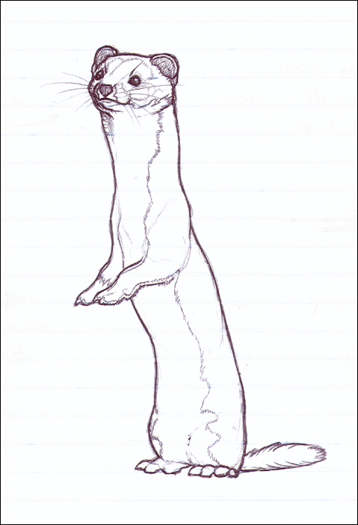
Contesta las siguientes preguntas en español. (Answer the following questions in Spanish.)

- ¿Cómo se despertó Juan? (How did Juan wake up?)
- ¿Qué tipo de animal apareció esta vez? (What type of animal showed up this time?)
- ¿Qué quiere hacer la comadreja? (What does the weasel want to do?)
- ¿Qué nueve cosas de la casa quiere comer la comadreja? (What nine things in the house does the weasel want to eat?)
- ¿Qué seis secciones de la casa quiere visitar la comadreja? (What six sections of the house does the weasel want to visit?)
- ¿Por qué dice Juan que la comadreja no es “normal”? (Why does Juan say that the weasel isn’t “normal”?)
- ¿Qué cinco sustancias salen del cuerpo de la comadreja al final? (What five substances leave the weasel’s body at the end of the story?)
- ¿Qué pasa al final del cuento? (What happens at the end of the story?)
- ¿Se muere Juan? (Does Juan die?)

Español 2 - Trabajo de estante del vocabulario 1.1 - la casa - Lectura
(Shelfwork For The Lesson On Vocabulary 1.1 - Home - Reading)

https://lavozdelmuro.net/10-de-las-casas-mas-extranas-del-mundo-o-eso-pensamos/

10 de las casas más extrañas del mundo (o eso pensamos)
Publicado 25 agosto, 2019 por Kike

“Hogar, dulce hogar”. Tu casa define quién eres. Cada uno tenemos un estilo de vida y una idea propia de hogar, lo que es funcional o cómodo para nosotros, no tiene que serlo para otros.
Cuando entramos por primera vez en una casa, la examinamos con detenimiento y juzgamos si nos sentiríamos cómodos en ella. Una misma casa puede ser muy grande o muy pequeña, luminosa u oscura, muy ordenada o un desastre, dependiendo de los ojos del que mire.
A continuación os mostramos las 10 casas más raras del mundo, lugares especiales no aptas para todos los gustos. ¿Crees que tú podrías vivir en ellas?

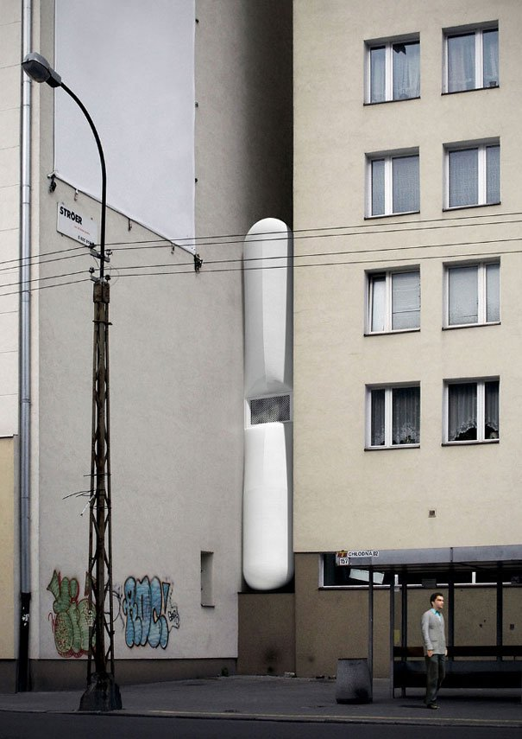
1. La casa más estrecha del mundo, Polonia.
Diseñada por Jakub Szczęsny, esta vivienda está ubicada entre el hueco de dos edificios en un espacio de 92 a 152 centímetros de ancho. Haciéndola una de las viviendas más delgadas del mundo y en la que personalmente a mí, me daría claustrofobia vivir.

2. La casa transparente, Japón.
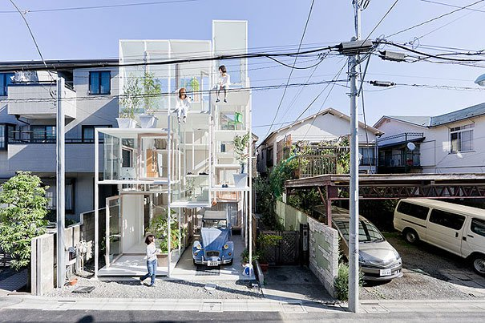
Esta sorprendente casa transparente diseñada por Sou Fujimoto está situada en Japón. Ofrece una gran cantidad de luz y una completa sensación de libertad, sin embargo no esperes nada de intimidad ya que la privacidad y las paredes brillan por su ausencia.

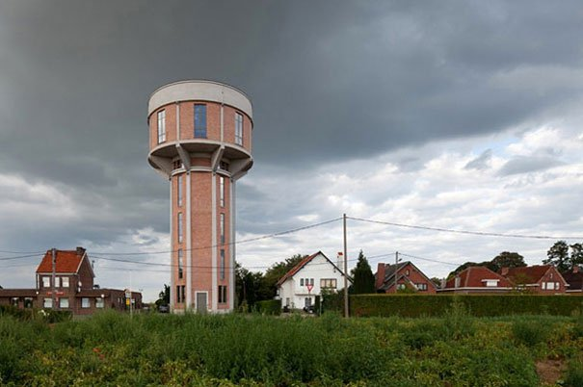
3. Moderno apartamento en antiguo depósito de Agua, Bélgica.

Nunca hubiéramos imaginado que una torreta de agua pudiera resultar tan acogedora. Se utilizó como un escondite nazi durante la guerra y más tarde se transformó en un espacio para la vida cotidiana. Está localizado en un pequeño pueblecito belga llamado Steenokkerzeel y no le falta ni un solo detalle.

4. Casa tobogán, Japón.
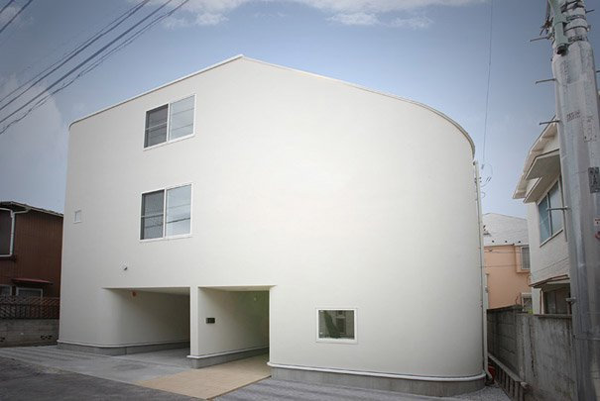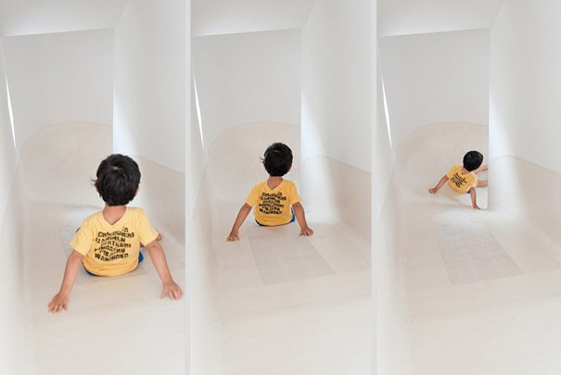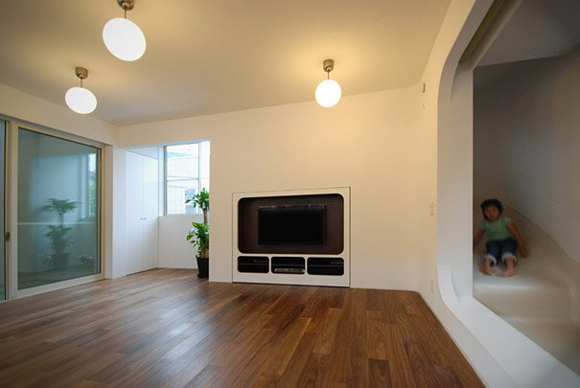
El estudio de arquitectos japoneses “Level Architect”, ha diseñado esta divertidísima casa familiar de tres plantas conectadas entre sí por un tobogán. Tus hijos lo pasarán en grande… y seguro que tú también aprovecharás el tobogán más de una vez.

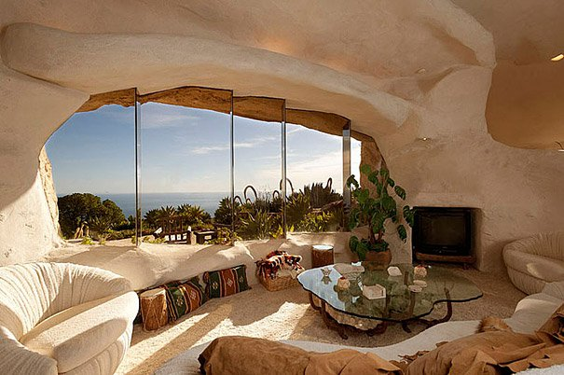
5. Casa inspirada en los Picapiedra, EE.UU.

Ésta casa se encuentra en Malibú (California), fue inspirada en la serie de dibujos animados “Los Picapiedra” (“the Flintstones”) de los años 60. Tiene unas impresionantes vistas al Océano Pacífico y a las montañas de Los Ángeles. Estamos seguros de que en verano no pasarás calor.
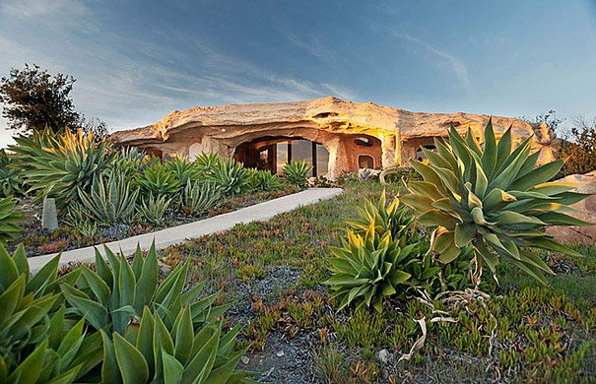
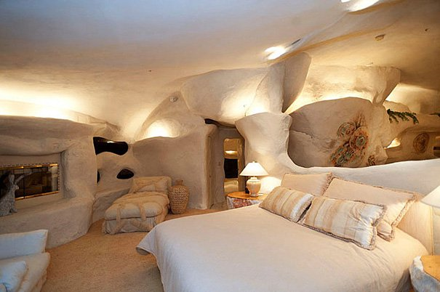

6. Casa monopatín, EE.UU..
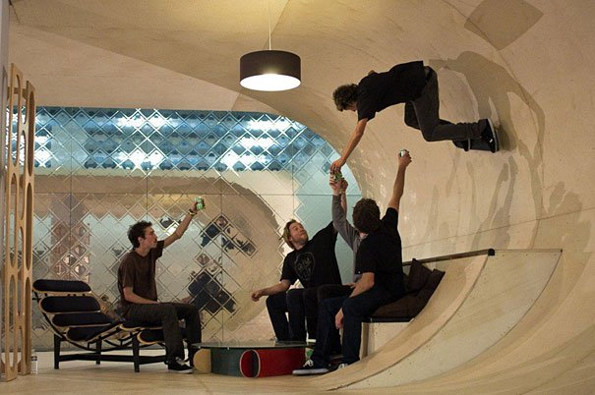
Este proyecto ha sido creado por el arquitecto Francois Perrin con la colaboración de Pierre André Senizegues, campeón del mundo de Pro Skater. Se ha diseñado con el objetivo de crear una superficie continua, sobre la cual, se pueda disfrutar del patinaje desde las salas exteriores hasta el interior del domicilio.

7. Casa Caracola Gigante, México.
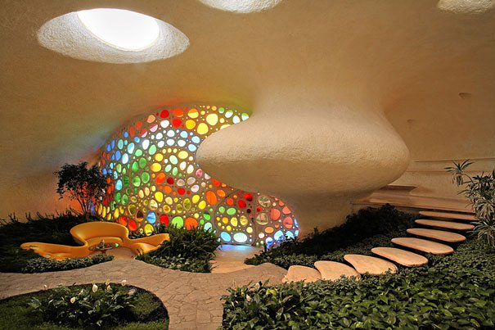
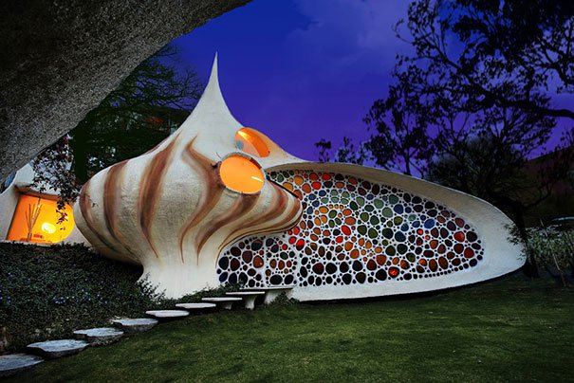
Esta casa con forma de caracola, ha sido diseñada por el arquitecto mexicano Javier Senosiain con el objetivo de transmitir la sensación de un hábitat marino, tranquilo, y relajado. Sus cristaleras de diferentes colores hacen que cada habitáculo de la casa luzca de manera diferente. En México es conocida como la casa “Nautilus”.

8. Casa de Piedra, Portugal.
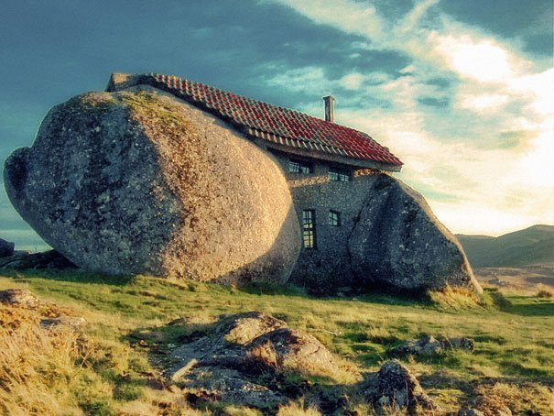
Situada en el pintoresco entorno rural de las Montañas Fafe, se encuentra la llamada “Casa de Piedra”. El nombre es casi literal, porque está construida con cuatro grandes rocas y no una. Esta pequeña casa rústica cuenta con todas las comodidades de una vivienda normal y también está equipada con piscina.
Contesta estas preguntas en español.
- Escribe todas las palabras que no sabes en inglés.
- En tu opinión, ¿cuál de las casas es la más rara? ¿Por qué?

- ¿Cuál es la medida de ancho de la casa más estrecha en Polonia en pulgadas, no centímetros?

- ¿Cómo es extraña la primera casa en Japón de la lista?

- ¿Qué ejército se escondió en el apartamento en Bélgica durante la Segunda Guerra Mundial?

- ¿Cuántas plantas tiene la casa tobogán?

- ¿Dónde puedes patinar en la casa monopatín?

- ¿Cuántas rocas hicieron para construir la casa de piedra?

Español 2 - Trabajo de estante del vocabulario 1.1 - la casa - Ensayo
(Shelfwork For The Lesson On Vocabulary 1.1 - Home - Essay)

- Escribe un ensayo en español sobre tu casa. (Write an essay in Spanish about your house.)
  - Escribe esto a doble espacio. (Write this double-spaced.)
  - Escribe por lo menos 100 palabras. (Write at least 100 words.)
  - Incluye por lo menos cinco frases transicionales. (Include at least 5 transitional phrases.)
  - Incluye por lo menos todos estos detalles, pero puedes añadir más. (Include all these details, but you can also add more.)
    - Describe your house; elaborate on what it’s like
    - Describe what you do in 5 different rooms.
    - Describe what things are in 5 different rooms (can be same rooms as above)
    - Describe where you spend the most time and where
    - Describe where you spend the least time and why
    - Describe your favorite and least favorite rooms and say why

Español 2 - Trabajo de estante del vocabulario 1.1 - la casa - Ensayo
(Shelfwork For The Lesson On Vocabulary 1.1 - Home - Essay)
- Escribe un ensayo en español sobre tu casa. (Write an essay in Spanish about your house.)
  - Escribe esto a doble espacio. (Write this double-spaced.)
  - Escribe por lo menos 100 palabras. (Write at least 100 words.)
  - Incluye por lo menos cinco frases transicionales. (Include at least 5 transitional phrases.)
  - Incluye por lo menos todos estos detalles, pero puedes añadir más. (Include all these details, but you can also add more.)
    - Describe your house; elaborate on what it’s like
    - Describe what you do in 5 different rooms.
    - Describe what things are in 5 different rooms (can be same rooms as above)
    - Describe where you spend the most time and where
    - Describe where you spend the least time and why
    - Describe your favorite and least favorite rooms and say why

Español 2 - Trabajo de estante del vocabulario 1.1 - la casa - Ensayo
(Shelfwork For The Lesson On Vocabulary 1.1 - Home - Essay)
- Escribe un ensayo en español sobre tu casa. (Write an essay in Spanish about your house.)
  - Escribe esto a doble espacio. (Write this double-spaced.)
  - Escribe por lo menos 100 palabras. (Write at least 100 words.)
  - Incluye por lo menos cinco frases transicionales. (Include at least 5 transitional phrases.)
  - Incluye por lo menos todos estos detalles, pero puedes añadir más. (Include all these details, but you can also add more.)
    - Describe your house; elaborate on what it’s like
    - Describe what you do in 5 different rooms.
    - Describe what things are in 5 different rooms (can be same rooms as above)
    - Describe where you spend the most time and where
    - Describe where you spend the least time and why
    - Describe your favorite and least favorite rooms and say why
Español 2 - Trabajo de estante del vocabulario 1.1 - la casa - Conversación
(Shelfwork For The Lesson On Vocabulary 1.1 - Home - Conversation)

Ten una conversación con don Andrés con estas preguntas; usa 5 muletillas por lo menos. (Have a conversation with don Andrés with these questions; use 5 filler words.)

¿Cómo es tu casa? Descríbela con tres palabras.
¿Qué haces en tu cocina? Di dos cosas.
¿Qué haces en tu baño? Di dos cosas.
¿Qué haces en tu dormitorio? Di dos cosas.
¿Qué está en tu baño? Di dos cosas.
¿Qué está en tu cocina? Di dos cosas.
¿Qué está en tu sala? Di dos cosas.
¿Qué está afuera de tu casa? Di dos cosas.
¿Dónde pasas más tiempo en tu casa y por qué?
¿Cuál es tu cuarto favorito y por qué?
¿Cuál es tu cuarto menos favorito y por qué?

Español 2 - Trabajo de estante del vocabulario 1.1 - la casa - Conversación
(Shelfwork For The Lesson On Vocabulary 1.1 - Home - Conversation)

Ten una conversación con don Andrés con estas preguntas; usa 5 muletillas por lo menos. (Have a conversation with don Andrés with these questions; use 5 filler words.)

¿Cómo es tu casa? Descríbela con tres palabras.
¿Qué haces en tu cocina? Di dos cosas.
¿Qué haces en tu baño? Di dos cosas.
¿Qué haces en tu dormitorio? Di dos cosas.
¿Qué está en tu baño? Di dos cosas.
¿Qué está en tu cocina? Di dos cosas.
¿Qué está en tu sala? Di dos cosas.
¿Qué está afuera de tu casa? Di dos cosas.
¿Dónde pasas más tiempo en tu casa y por qué?
¿Cuál es tu cuarto favorito y por qué?
¿Cuál es tu cuarto menos favorito y por qué?

Español 2 - Trabajo de estante del vocabulario 1.1 - la casa - Presentación
(Shelfwork For The Lesson On Vocabulary 1.1 - Home - Presentation)

Preparar una presentación de diálogo memorizado con 2 ó 3 personas en total. La presentación tiene que incluir: (Make a skit with memorized dialogue with 2 or 3 people total. The skit has to include:)

- Cada persona usa por lo menos 7 términos de vocabulario de la lección. (Each person has to use at least 7 vocabulary words from this lesson.)
- Cada persona tiene que decir por lo menos 50 palabras. (Each person has to say at least 50 words.)
- Tienes que escribirlo en la computadora y mandárselo a don Andrés. (You have to write it out on the computer and send it to don Andrés.)
- Tienes que corregir los errores y después imprimir una copia para cada estudiante en la clase. (You have to correct the errors and print a copy for each student in the class.)
- Tienes que presentarlo enfrente de la clase. (You have to present it in front of the class.)
- Puede tratarse de cualquier cosa apropiada mientras tenga que ver con el tema del vocabulario más o menos. (It can be about anything appropriate as long as it has to do with the vocabulary more or less.)

Español 2 - Trabajo de estante del vocabulario 1.1 - la casa - Presentación
(Shelfwork For The Lesson On Vocabulary 1.1 - Home - Presentation)

Preparar una presentación de diálogo memorizado con 2 ó 3 personas en total. La presentación tiene que incluir: (Make a skit with memorized dialogue with 2 or 3 people total. The skit has to include:)

- Cada persona usa por lo menos 7 términos de vocabulario de la lección. (Each person has to use at least 7 vocabulary words from this lesson.)
- Cada persona tiene que decir por lo menos 50 palabras. (Each person has to say at least 50 words.)
- Tienes que escribirlo en la computadora y mandárselo a don Andrés. (You have to write it out on the computer and send it to don Andrés.)
- Tienes que corregir los errores y después imprimir una copia para cada estudiante en la clase. (You have to correct the errors and print a copy for each student in the class.)
- Tienes que presentarlo enfrente de la clase. (You have to present it in front of the class.)
- Puede tratarse de cualquier cosa apropiada mientras tenga que ver con el tema del vocabulario más o menos. (It can be about anything appropriate as long as it has to do with the vocabulary more or less.)

Español 2

Trabajo de estante del vocabulario 1.1

